

Business Requirements Document (BRD) Pendaftaran Pasien

Project/Initiative

Month 20YY

Version X.XX

*Company Information*

# Document Revisions

|  |  |  |  |
| --- | --- | --- | --- |
| **Date** | **Version Number** | **Document Changes** | **Name** |
| 05/02/20xx | 0.1 | Initial Draft | Nila |
| 05/03/2014 |  |  |  |
|  |  |  |  |
|  | 1.1 | sudah ok... |  |
|  |  |  |  |
|  | 2.1 | sudah final |  |
|  |  |  |  |
|  |  |  |  |
|  |  |  |  |

# Approvals

|  |  |  |  |  |
| --- | --- | --- | --- | --- |
| **Role** | **Name** | **Title** | **Signature** | **Date** |
| Ka. Rekam Medik |  |  |  |  |
| Ka. PSI |  |  |  |  |
| PJ Software |  |  |  |  |

# Introduction

## Objectives

Tulis apapun yang dibutuhkan oleh divisi terkait

Dalam kegiatan pelayanan pasien pada rumah sakit Panti Rapih sangat membutuhkan data-data pasien dalam sebuah sistem yang sudah terintegrasi dengan baik antar divisi. Data rekam medis yang paling awal adalah dengan pendaftaran pasien baru, sehingga akan sangat memerlukan sebuah sistem yang dapat menyimpan data-data pasien baru yang nantinya dapat digunakan oleh bagian-bagian lain. Untuk pendaftaran pasien diharapkan selain dilakukan pada komputer di RS dapat pula dilakukan pada *smartphone.*

* Proses pendaftaran pasien dapat dilakukan dengan komputer dan *smartphone.*
* Tidak ada duplikasi data pasien pada sistem.
* Perubahan dan penambahan data pasien dapat dilacak dengan mudah. Siapa yang menambahkan, siapa yang mengubah, tanggal, dan data yang berubah.
* Data pasien bisa saling terhubung jika masih dalam 1 keluarga.
* Data pasien yang sudah diinput dapat digunakan oleh bagian yang lain.

## Project Scope

dari objective yang sudah anda tuliskan, pilah-pilahlah dalam 2 tipe functionality dan no functional ⇒ seberapa mengertikah anda dengan apa yang ditlis dalam objecetive

*[Describe what work is in scope for the project, and specifically what work is out of scope… beyond the current budget, resources and timeline as approved by the project stakeholders. This is designed to prevent “scope creep” of additional features and functions not originally anticipated.]*

### Functionality

[Berisi fungsi inti dari program]

* Dapat melakukan perubahan dan penambahan data pasien
* Terdapat fungsi audit trail
* Dapat dilakukan pencarian data dengan mudah:
  + Nama
  + Alamat
  + Tanggal lahir
* Terdapat pesan error yang mudah dimengerti

### Non Functionality

[Berisi fungsi penunjang program ]

* Dapat diakses 24 jam dalam satu hari dengan komputer dan *smartphone*
* Data pasien yang sensitif disimpan dengan enkripsi

## System Perspective

*[Provide a complete description of the factors that could prevent successful implementation or accelerate the projects, particularly factors related to legal and regulatory compliance, existing technical or operational limitations in the environment, and budget/resource constraints.]*

*Assumptions are factors believed to be true, but not confirmed. Constraints can be business or technical in nature and are defined as restrictions or limitations on possible solutions. The project budget, time restrictions, and technical architecture decisions are all examples of constraints.*

### Assumptions

* Migrasi data sudah dilakukan dengan baik, tidak ada data yang hilang
* Pendaftaran pasien dirancang di paling awal

### Constraints

* Pergantian regulasi pendaftaran pasien.

### Risks

* Human Error saat pendaftaran pasien
* Rekam Medis tertukar

### Issues

* Migrasi Data pasien dari sistem lama ke sistem baru

# Business Process Overview

*[Describe how the current process(es) work, including the interactions between systems and various business units. Include visual process flow diagrams to further illustrate the processes the new product will replace or enhance.*

*Use case documentation and accompanying activity or process flow diagrams can be used to create the description(s) of the proposed or “To-Be” processes.]*

## Current Business Process (As-Is)

Di bawah ini adalah proses bisnis yang saat ini sedang berjalan pada saat pendaftaran pasien.

1. Terdapat 2 aktor utama dalam proses bisnis ini, yaitu Pasien dan Petugas Pendaftaran.
2. Ketika Pasien datang lalu akan melakukan pendaftaran, petugas akan melakukan pengecekan pada sistem untuk mengetahui status pasien tersebut.

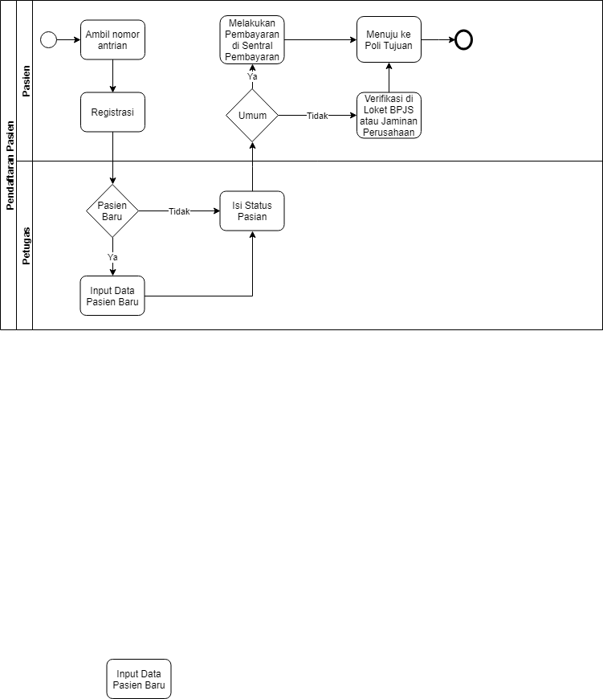

## Proposed Business Process (To-Be)

1. Terdapat 3 aktor utama yaitu pasien, petugas pendaftaran, dan petugas rekam medis
2. Pasien bisa melakukan registrasi secara online maupun datang ke loket pendaftaran.
3. Ketika melakukan pendaftaran, petugas akan melakukan pengecekan di sistem apakah data ditemukan atau tidak. jika tidak ditemukan maka petugas akan menambahkan data baru pasien
4. Pasien yang datanya ditemukan akan dilakuakn update data, sedangkan pasien baru akan dibuatkan kartu pasien baru
5. Setelah data diubah, proses selanjutnya adalah pembayaran sesuai dengan jenis pembayarannya
6. Penentuan pembayaran selesai maka akan menambahkan jumlah kunjungan poli dan mengubah data RM

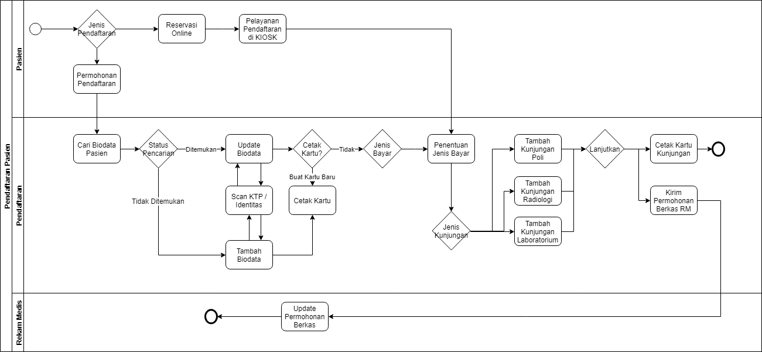

Proses berikutnya adalah pendaftaran pasien melalui mesin anjungan

1. Aktor yang terdapat pada proses ini hanya 1 yaitu pasien, karena melalui mesin anjungan aktor yang terlibat sebisa mungkin seminimal mungkin
2. pasien datang lalu menuju mesin anjungan dan memasukkan nomor RM
3. ...

Proses ke 3 adalah pendaftaran pasien bpjs

1. Aktor yang

# User and System Requirements

The requirements in this document are prioritized as follows:

|  |  |  |
| --- | --- | --- |
| **Value** | **Rating** | **Description** |
| 1 | Critical | This requirement is critical to the success of the project. The project will not be possible without this requirement. |
| 2 | High | This requirement is high priority, but the project can be implemented at a bare minimum without this requirement. |
| 3 | Medium | This requirement is somewhat important, as it provides some value but the project can proceed without it. |
| 4 | Low | This is a low priority requirement, or a “nice to have” feature, if time and cost allow it. |
| 5 | Future | This requirement is out of scope for this project, and has been included here for a possible future release. |

## Functional Requirements

|  |  |  |  |  |  |
| --- | --- | --- | --- | --- | --- |
| **Req#** | **Priority** | **Description** | **Rationale** | **Use Case Reference** | **Impacted Stakeholders** |
| **General / Base Functionality** | | | | | |
| FR-G-001 | 1 | Repositori Master Widget baru harus dibuat untuk menampung catatan nama dan tautan ke objek widget. | Repositori tunggal menyederhanakan manajemen pengembangan widget di lebih dari 30 tim pengembangan global |  | Development teams  Infrastructure engineers |
| FR-G-002 | 1 | Widget harus didefinisikan dalam repositori melalui pengidentifikasi unik dan kombinasi nama. | ID + Nama menghilangkan catatan nama widget duplikat |  |  |
| FR-G-003 |  |  |  |  |  |
| FR-G-004 |  |  |  |  |  |
| FR-G-005 |  |  |  |  |  |
| **Security Requirements** | | | | | |
| FR-S-001 | 1 | Widget creation in the repository shall be limited to users with Team Lead or System Administrator, |  |  |  |
| **Reporting Requirements** | | | | | |
| FR-R-001 | 2 | The system shall generate a weekly Report of Widget Name Status Changes |  |  |  |
| **Usability Requirements** | | | | | |
| FR-U-001 | 1 | User interface for the WINS repository shall be responsive, allowing for proper display on tablet, laptop, and desktop devices. |  |  |  |
| **Audit Requirements** | | | | | |
| FR-A-001 | 1 | Any change to a widget name record shall be appended with user ID and date/time stamp. |  |  |  |

## Non-Functional Requirements

*[Include technical and operational requirements that are not specific to a function. This typically includes requirements such as processing time, concurrent users, availability, etc.]*

|  |  |
| --- | --- |
| **ID** | **Requirement** |
| NFR-001 | The WINS repository shall accommodate up to 100 users concurrently. |
| NFR-002 | The WINS repository shall be designated at Level 2 for availability and SLA purposes. |
| NFR-003 |  |
| NFR-004 |  |
| NFR-005 |  |

# Appendices

## List of Acronyms

*[If needed, create a list of acronyms used throughout the BRD document to aid in comprehension.]*

## Glossary of Terms

*[If needed, identify and define any terms that may be unfamiliar to readers, including terms that are unique to the organization, the technology to be employed, or the standards in use.]*

## Related Documents

*[Provide a list of documents or web pages, including links, which are referenced in the BRD.]*